Ход урока

Этап | Задачи этапа | Деятельность преподавателя | Деятельность кадет | Формируемые универсальные учебные действия | Время
1. Самоопределение к деятельности.  Организационный момент. | Мотивировать учащихся к учебной деятельности посредством создания благоприятной эмоциональной обстановки | Приветствует учащихся, настраивает на деловое общение.  - Я рада всех вас видеть! Давайте подарим друг другу хорошее настроение. Я улыбнусь вам, вы улыбнитесь мне. Я хочу вам пожелать, чтобы сегодняшний урок обогатил вас новыми знаниями, вы получили удовольствие от работы друг с другом.  - Сегодня вам предстоит ратотать в парах. У вас на столах лежит маршрутный лист, в котором и будете выполнять предложенные задания. А также раздаточный материал.  -Подпишите маршрутные листы. | Организуют рабочие места.  Сдают рапорт.  Настраиваются эмоционально на предстоящую работу.  Отвечают на вопросы учителя.  Подписывают маршрутные листы. | Личностные: самоопределение.  Регулятивные: целеполагание.  Коммуникативные: планирование учебного сотрудничества с учителем и сверстниками. | 2 мин
2.Обобщение и систематизация знаний по пройденным темам | Решение учебной задачи. | Выявляет уровень знаний. Определяет типичные недостатки.  - Итак, начнем урок с орфографической разминки. Один кадет работает у доски и комментирует написание слов (объясняет орфограммы), остальные выполняют задание в маршрутных листах.  Задание. Объяснить написание вставить пропущенные буквы. (все слова словарные)  ПАССИВНЫЙ  УНИВЕРСИТЕТ  ШОССЕ  КОМПЬЮТЕР  ИСПОЛИН  НАВЕРНОЕ.  - Какое из данных слов является вводным словом? К какой группе вводных слов оно относится? (наверное; указывает на неуверенность говорящего)  - Какое из слов является антонимом к слову «активный»?  - Какое значение имеет слово ИСПОЛИН? (великан, богатырь)  - А теперь подчеркните первую букву в каждом слове. Что получилось? (Пушкин).  - Знаком ли вам имя этого великого поэта?  - С какими произведениями А.С.Пушкина мы с вами недавно познакомились? | Выполняют задание на повторение орфограммы.  Отвечают на вопросы учителя.  Строят высказывания. Графически объясняют написание словарных слов. Отгадывают зашифрованное слово. | Познавательные: осознание учебно-познавательной задачи. Логические – анализ объектов с целью выделения признаков, вызов «на поверхность» имеющихся знаний по теме.  Регулятивные: принятие учебной задачи, определение действий в соответствии учебной задачи, систематизирование учебного материала.  Коммуникативные: планирование учебного сотрудничества с учителем и сверстниками. отвечают на вопросы учителя; слушают других. | 5 мин
3. Стадия вызова.  Актуализация знаний. Постановка учебной задачи. | Создание проблемной ситуации. Фиксация новой учебной задачи. Поиск решения учебной задачи. | Активизирует знания учащихся. Создает проблемную ситуацию.  - Друзья мои, прекрасен наш союз!  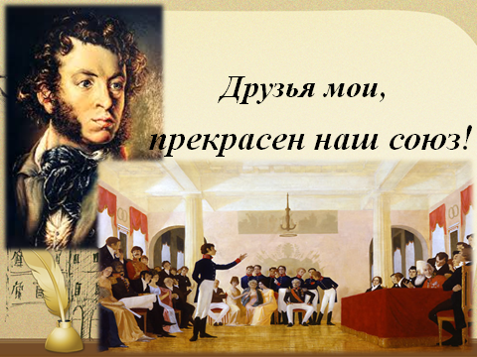  - Эти строчки А.С. Пушкин посвятил своим друзьям-лицеистам.  - Наш урок я не случайно начала именно этой поэтической строкой. Почему? Попробуйте догадаться. Мы вернемся к этому вопросу в конце урока.  - Предлагаю вам просмотреть видеоролик и обратить внимание на речь героев сказок, как она построена, в чем необычность их речи?  - Какие мысли у вас появились? Запишите тему урока ОБРАЩЕНИЕ  - Что вы знаете об обращении???  Фиксирует выдвинутые кадетами гипотезы, организует их обсуждение  - Предположите, выдвинете свою гипотезу  Что мы будем изучать на уроке?  Зачем? Для чего? Как, каким образом мы это узнаем?  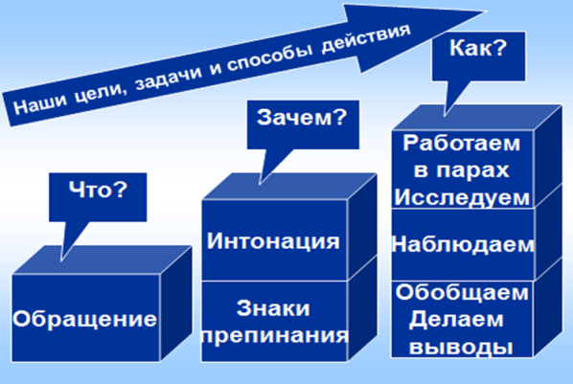 | Просматривают видеоролик, в котором представлена речь героев сказок А.С. Пушкина, обращая внимание на ее построение и особенности.  Формулируют тему урока. Ставят цели, задачи выдвигают гипотезу (Что? Зачем? Для чего?  Как, каким образом мы это узнаем?)  (Тема – обращение.  Зачем? Для чего? (Узнать, какую функцию выполнят обращение в предложениях. Узнать, одинаковую ли роль выполняют обращения в предложениях; Узнать какие знаки препинания необходимо ставить при обращении на письме. В устной форме с какой интонацией произноситься предложение с обращениями)  А как, каким образом мы это узнаем? (работая с предложениями, где есть обращения, исследуя материал, наблюдая, и, конечно же, делая выводы после выполнения предложенных заданий) | Личностные: самоопределение.  Регулятивные: целеполагание. Исследование условий учебной задачи. Планирование, прогнозирование. Выдвижение гипотезы по теме урока, ее решение и обоснование выбора. Высказывание предположений на основе наблюдений; корректируют свою точку зрения.  Коммуникативные: осознанно строят речевые высказывания, рефлексия своих действий. Воспринимают ответы обучающихся. | 5 мин
4. Стадия осмысления.  Первичное закрепление.  Рефлексия по исследованию 1  Систематизация теоретического материала | Построение ориентированной основы нового способа действия  Способность оценить работу по первому исследованию материала.  Усвоение учащимися нового способа действия при исследовании теоретического материала | Организует учебное исследование для выделения и объяснения понятия. Устанавливает осознанность ситуации  Исследование 1.  Роль обращений в речи. (работа в парах).  - Представьте себя юными исследователями. Попробуйте выяснить, какую роль играют обращения в речи. Всегда ли одинаковую?? Перед вами отрывки из сказок А.С. Пушкина.  Предлагает материал для исследования.  Задание №1 Прочитать отрывки из сказок А.С. Пушкина. Найти предложения с обращениями. Определить, какова роль обращений в текстах (раскрывают ли обращения отношение говорящего к тому, кого спрашивают)? Чем выражено обращение (словом или словосочетанием). Назвать сказку, из которой взят отрывок.  - О чем нам говорят данные примеры?  Организует рефлексию по первому исследованию.  Формирующее оценивание «СВЕТОФОР»  - Давайте посмотрим, все ли справились с заданием. У вас на столах лежат карточки. Каким цветом вы оцените свою работу по первому исследованию материала? Все ли у всех получилось?  зелёный – все понятно, все выполнил верно;  желтый – были затруднения при выполнении задания;  красный - было непонятно, допустил ошибки  Организует учебное исследование для выявления усвоенной (знакомой для кадет ) информации и новой . Устанавливает осознанность ситуации  Исследование 2.  Знаки препинания в предложении с обращением.  Изучение теоретического материала (заполнение таблицы инсерт) выполнение практического задания.  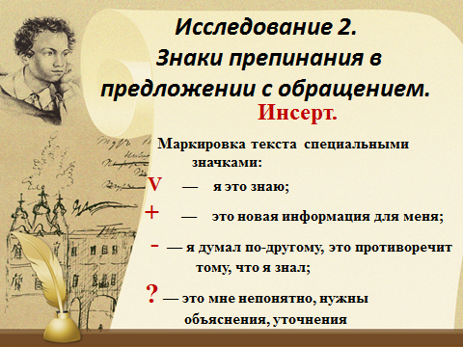  - Исследование наше продолжается. Посмотрите внимательно на предложения с обращениями, ведь они в предложении каким-то образом оформлены? Выдвинете свое предположение (гипотезу), каким образом (да, обособляются, выделяются запятым на письме, не несут синтаксической нагрузки).  - Предлагаю вам выполнить второе исследование, но уже теоретического материала, который у вас имеется в маршрутных листах №2. Вы будете не просто изучать теоретический текст, а маркировать его специальными значками, которые вам уже знакомы.  V + — ?  термины и понятия, встречающиеся в тексте, которые уже были известны. Отмечается все новое, что стало известно из текста ученик отмечает то, что идет вразрез с его знаниями и убеждениями. моменты, что требуют уточнения или вопросы, возникшие по мере прочтения текста. | Проводят исследование предложенного материала, работая в парах, высказывают предположение о роли обращений в речи. Делают вывод о том, что обращение в данных примерах называет того, к кому обращается с речью, выражает отношение говорящего к тому, к кому обращается. С помощью обращений можно выразить доброжелательность, дружеские, теплые чувства и наоборот – злость, недовольство.  Осуществляют самооценку собственной учебной деятельности на данном этапе урока, соотнося цель и результаты, степень их соответствия.  Читают теоретический текст и маркируют его специальными значками, находя в нем знакомую для них информацию и выделяя новую.  Делают выводы по проделанной работе и полученной информации. Запоминают новую информацию (знаки препинания при обращении). Осуществляют самооценку собственной учебной деятельности. | Познавательные: устанавливают причинно-следственные связи, делают выводы. логические – решение проблемы, построение логической цепи рассуждений, доказательство.  Регулятивные: принимают и сохраняют учебную задачу, Осуществляют самоконтроль и коррекцию знаний.  Коммуникативные: участвуют в обсуждении содержания материала, излагают свои мысли в устной форме; высказывают и обосновывают свою точку зрения, в сотрудничестве с партнёром исследуют отрывки и делают выводы.  Регулятивные: контроль, оценка, коррекция. Выделение и осознание того, что уже усвоено и что еще подлежит усвоению, осознание качества и уровня усвоения.  Познавательные: общеучебные – умение структурировать знания, рефлексия способов и условий действия.  Коммуникативные: умение с достаточной полнотой и точностью выражать свои мысли.  Регулятивные: выделение и осознание того, что уже усвоено и что еще подлежит усвоению, осознание качества и уровня усвоения.  Познавательные: умение структурировать знания, рефлексия.  Коммуникативные: умение с достаточной полнотой и точностью выражать свои мысли.  Личностные: формирование границ собственного «знания» и «незнания». | 17 мин
5. Физминутка | Сменить вид деятельности, способствовать снятию усталости и напряжения | Координация деятельности учащихся.  Дождь! Дождь! Лей сильней,  Чтобы было веселей.  Гром! Гром! Прогреми,  Нас развесели.  Град! Град!  Сыпь на нас  Мы все спрячемся сейчас! | Выполняют упражнения, угадывая сколько обращений встретилось в стихотворении | Регулятивные: контроль, оценка, коррекция.  Коммуникативные: управление поведением партнёра – контроль, коррекция, оценка действий партнёра. | 2 мин
6. Закрепление опорных знаний. Практикум | Повторение учебного содержания, необходимого для обеспечения содержательной непрерывности. применение нового знания в типовых заданиях. | Организует исследование по применению и закреплению новых знаний.  - Обратимся к отрывкам из сказок А.С.Пушкина. Посмотрите на маршрутный лист с Заданием №3. Исследование №3. Это задание вы выполняете в парах.  -Что перед вами? (иллюстрации)  -Догадались, к какой сказке, какая иллюстрация соответствует?  -Какое задание вам предстоит выполнить?  Задание Необходимо соотнести иллюстрацию с отрывком из сказки А.С. Пушкина. В кармашек иллюстрации вставить подходящее предложение. Затем, из двух приведенных отрывков сказки выбрать одно предложение, в котором есть обращение. Расставить знаки препинания в нем согласно теории, начертить схему предложения.  Экскурс и историю  - А мы вами сейчас совершим экскурс в историю. Ваш одноклассник подготовил сообщение о слове, которое в одном предложении является обращением. Что это за слово и чем оно интересно, он вам сейчас поведает. | Осуществляют работу по сопоставлению иллюстрации с отрывком из сказки. Расставляют знаки препинания, составляют схему предложения с обращением. Аргументированно объясняют свой выбор. Делают выводы по выполненному заданию.  Сообщение кадета о звательном падеже, который раньше существовал в русском языке (индивидуальное сообщение) | .Познавательные: устанавливают причинно-следственные связи, делают выводы. логические – решение проблемы, построение логической цепи рассуждений, доказательство.  Регулятивные: принимают и сохраняют учебную задачу, Осуществляют самоконтроль и коррекцию знаний.  Коммуникативные: участвуют в обсуждении содержания материала, излагают свои мысли в устной форме; высказывают и обосновывают свою точку зрения, в сотрудничестве с партнёром исследуют отрывки и делают выводы. | 5 мин
7. Стадия рефлексии. | Самооценка учащимися результатов своей учебной деятельности, осознание метода построения и границ применения нового способа действия. | Организует рефлексию (возвращает кадет к началу урока)  - Друзья мои, прекрасен наш союз!  - Еще раз я читаю эти прекрасные строки великого Пушкина.  - Как вы думаете, случайно ли я начала наш урок именно с этих слов? - Что вы узнали об обращении?  - Можно ли в жизни обойтись без обращений?  Прием «Минутка доброты»  - Сегодня вы работали в парах, оцените работу друг друга, оставьте комплимент, похвалите своего одноклассника (партнера) за работу на уроке. Обменяйтесь маршрутными листами, найдите надпись «Минутка доброты» и впишите имя своего партнера, поблагодарите его за работу на уроке  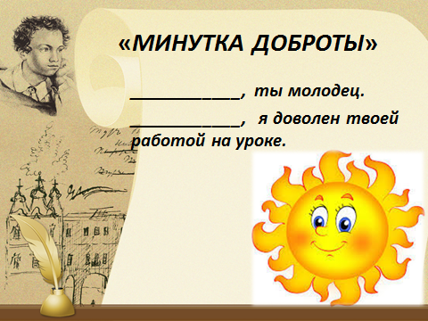 | Отвечают на вопросы, делая выводы по теме урока.  Оценивают работу друг друга, записывают пожелание, комплимент однокласснику за работу на уроке и обмениваются маршрутными листами. | Регулятивные: контроль, оценка, коррекция.  Познавательные: общеучебные – умение структурировать знания, выбор наиболее эффективных способов решения задач, рефлексия способов и условий действия.  Коммуникативные: управление поведением партнёра – контроль, коррекция, оценка действий партнёра.  Личностные: формирование самоидентификации, адекватной позитивной самооценки, самоуважения и самопринятия. | 5 мин
8. Подведение итогов | Оценить результаты собственной деятельности; повторить способ нового знания; | Организует рефлексию.  Прием «Телеграмма»  - А теперь оцените свою деятельность на уроке.  - У вас на столах лежит бланк Телеграммы. Составьте с двумя-тремя из них предложение с обращением и отправьте телеграмму на мое имя.  - Когда будете выходить их кабинета после окончания урока, опустите свою ТЕЛЕГРАММУ в почтовый ящик. А завтра, разобрав их, мы с вами посмотрим, кто как оценил свою деятельность на уроке.  - Удалось ли вам сегодня на уроке открыть для себя обращение?  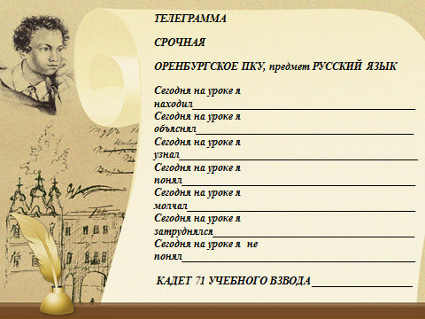 | Записывают ключевые слова темы, отвечают на вопросы.  Осуществляют самооценку собственной учебной деятельности, соотносят цель и результаты, степень их соответствия. | Коммуникативные: умение с достаточной полнотой и точностью выражать свои мысли.  Познавательные: рефлексия.  Личностные: смыслообразование. | 2 мин
9Домашнее задание. | Концентрация на затруднении при способе действия. | Индивидуальные задания по группам.  Листы с заданиями лежат у вас на столах. Обратите внимание, что вам необходимо выбрать то задание, уровень сложности которого будет вам по силам выполнить. (самостоятельно определяют  *уровень сложности  Параграф 42.  Выполнить упражнение № 215 (строго по заданию)  **уровень сложности  Параграф 42.  Выписать из «Сказки о мертвой царевне и о семи богатырях» А.С.Пушкина 6-8 предложений с обращениями. Начертить схему предложений.  *** уровень сложности  Параграф 42.  Составить свои предложения с обращениями, обращаясь к сказочным персонажам с просьбой, благодарностью. | Вкладывают раздаточный материал с домашним заданием в дневник (самостоятельно определяют уровень сложности задания, с которым справятся и выполняют в жилом корпусе) | Личностные: действие смыслообразования, т. е. установление учащимися связи между результатом учения, и тем, что побуждает деятельность, ради чего она осуществляется.  Познавательные: вывод следствий;  Коммуникативные: инициативное сотрудничество. | 2 мин

